Peine neu erleben  Öffentliche Stadtführung mit dem Rad  Peine, 30. August 2022. „Paane“ schaut auf eine lange Vergangenheit zurück und so gibt es viele Orte, Plätze und Straßenzüge zu entdecken, von denen jeder seine eigene Geschichte zu erzählen hat. Welche das genau sind, können Interessierte bei der öffentlichen Stadtführung am Sonntag, 4. September 2022, um 14.30 Uhr, erfahren. Aber Achtung: Diesmal geht es nicht zu Fuß durch Peine, sondern auf dem Rad.  „Los geht es auf dem Parkplatz des Ratsgymnasiums“, erklärt Peine Marketing-Tourismusmanagerin Audrey Christin Gluch, die die Stadtführungen organisiert. Dort haben die Teilnehmenden dann auch gleich einen besonders interessanten Teil des alten Peines vor sich. Dort, wo sich das Kreishaus befindet, stand früher die Peiner Burg. Die Strecke führt unter anderem weiter über den Damm zum Friedrich-Ebert-Platz, durch die Südstadt, über die von Anton van Norden entworfene Härke-Brauerei hin zum Historischen Marktplatz. „Unterwegs gibt es viel zu sehen, zu entdecken, zu erfahren“, so Gluch. Einplanen sollten die Teilnehmer zwei gute Stunden für die Tour.  Anmeldung erforderlich  Die öffentliche Stadtführung mit dem Rad startet am Sonntag, 4. September 2022, um 14.30 Uhr. Treffpunkt ist der Parkplatz am Ratsgymnasium (Burgstraße 2, 31224 Peine). Die Kosten pro Person betragen 7,50 Euro. Kinder bis 12 Jahre sind kostenlos mit dabei und Kinder von 12 bis 16 Jahren können für zwei Euro die Peiner Geschichte kennenlernen. Eine Voranmeldung bis zum 2. September ist zwingend erforderlich. Sie ist möglich in der Tourist-Information (Schwan, Breite Straße 58, Peine), unter der Telefonnummer 05171-545556 oder per Email unter stadtfuehrung@peinemarketing.de. Ausführliche Informationen zu den Stadtführungen, die auch als individuelle Gruppenführung zu gewünschten Themen buchbar sind, gibt es unter www.peinemarketing.de.  Peine Marketing GmbH  Die Peine Marketing GmbH ist eine 100-prozentige Tochter der Stadt Peine und seit 2003 verantwortlich für das Stadt- und Standortmarketing. Im Mittelpunkt der Tätigkeit steht die Außen- und Innenwahrnehmung der Stadt Peine. Unternehmensaufgabe ist es, zukunftsfähige Konzepte, Veranstaltungsformate und Maßnahmen vorzubereiten, zu begleiten und umzusetzen – die Stärken der Stadt und des Wirtschaftsstandortes zwischen Hannover und Braunschweig herauszuarbeiten und weiterzuentwickeln.  Abdruck honorarfrei – die Verwendung der Fotos ist frei für journalistische Zwecke zur Berichterstattung im Zusammenhang mit dem Inhalt der Pressemitteilung bei Nennung der Quelle. | 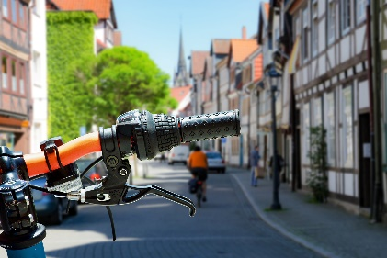  Vom Fahrrad aus Peine entdecken bietet Peine Marketing am 4. September 2022 an. Foto: ©Peine Marketing

